ПРАВИТЕЛЬСТВО МОСКВЫ

ДЕПАРТАМЕНТ ЗДРАВООХРАНЕНИЯ ГОРОДА МОСКВЫ

**ПРИКАЗ**

« *CJJ» 2М.}* г.

Об утверждении изменений в Уставе Государственного бюджетного учреждения здравоохранения города Москвы «Городская

поликлиника *N2* *45*

Департамента здравоохранения города Москвы»

В целях совершенствования деятельности Государственного бюджетного учреждения здравоохранения города Москвы «Городская поликлиника 45 Департамента здравоохранения города Москвы» ПРИКАЗЫВАЮ:

1. Утвердить изменения в Уставе Государственного бюджетного учреждения здравоохранения города Москвы «Городская поликлиника *И2 45* Департамента здравоохранения города Москвы» (далее Устав), утвержденном приказом Департамента здравоохранения города Москвы от 4 сентября 2017 г. *И2* 633 «Об утверждении Устава Государственного бюджетного учреждения здравоохранения города Москвы «Городская поликлиника *И2* 45 Департамента здравоохранения города Москвы» (в редакции приказов Департамента здравоохранения города Москвы от 27

августа 2020 г. *И2* 900, от 17 сентября 2020 г. *И2* 1075):

1.1. Дополнить Устав пунктом 1.9.6 в следующей редакции:

«1.9.6. Филиал *И2* 6, место нахождения: город Москва, улица Синявинская, дом 1Б.».

1.2. Изложить пункт 3.1 Устава в следующей редакции:

«3.1. СТРУКТУРА ОРГАНОВ УПРАВЛЕНИЯ УЧРЕЖДЕНИЕМ

Управление Учреждением осуществляется в соответствии с федеральными законами, законами и иными нормативными правовыми актами города Москвы и настоящим Уставом.

Исполнительным органом Учреждения является его руководитель. Руководитель Учреждения назначается Учредителем.

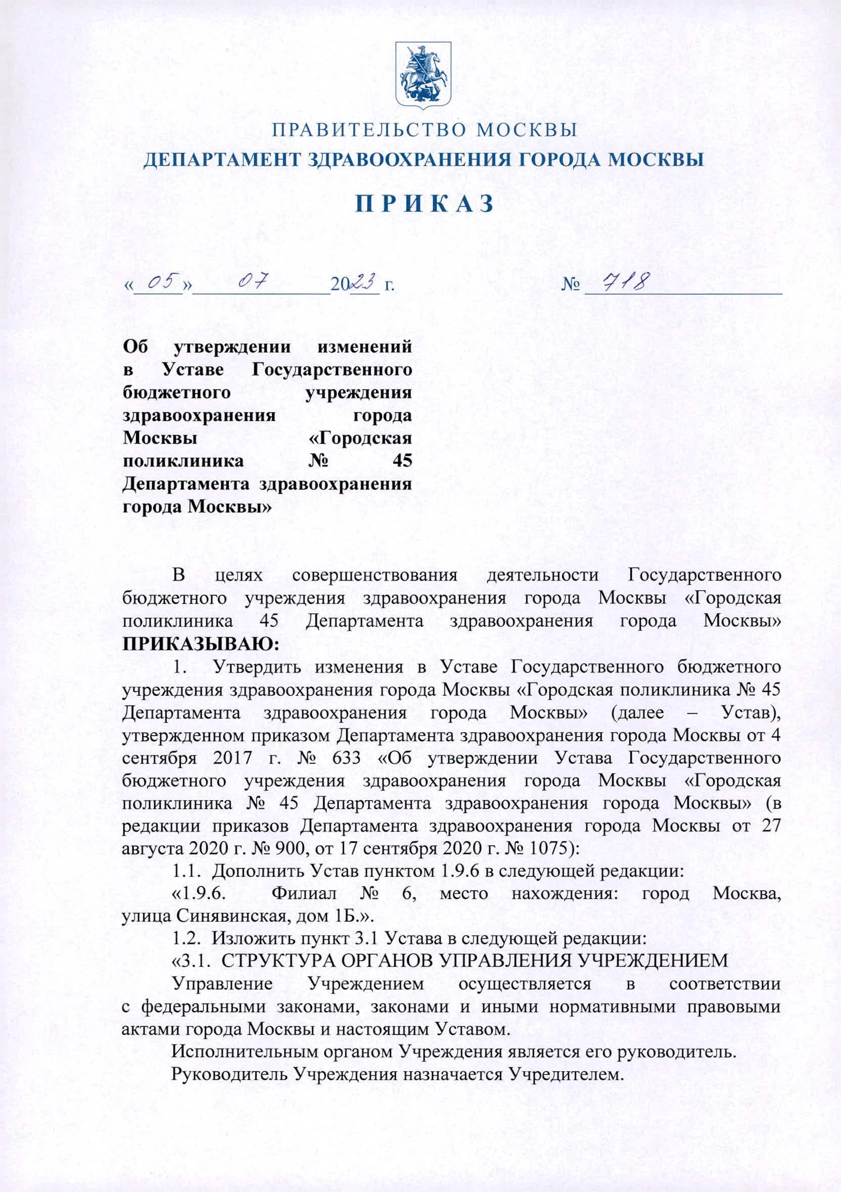

Документ зарегистрирован № 01-01-718 от 05.07.2023 Клычков Д.А. (Департамент здравоохранения города Москвы) Документ зарегистрирован № 01-01-2362/23 от 05.07.2023 ("ГП № 45 ДЗМ" ГБУЗ)

Страница 1 из 3. Страница создана: 05.07.2023 10:34

2

Назначение заместителя руководителя по медицинской части, заместителя руководителя по экономическим вопросам, заместителя руководителя по финансовой работе, главного бухгалтера, заведующего филиалом, а также лиц на иные должности, определенные правовым актом Учредите.1Я, осуществляется руководителем Учреждения по согласованию с Учредителем.

При внесении Учредителем представления о расторжении трудового договора с лицами, занимающими указанные должности, руководитель Учреждения обязан его рассмотреть в возможно короткий срок.

Руководитель имеет право передать часть своих полномочий заместителям, а также руководителям обособленных подразделений, в том числе на период своего временного отсутствия.».

1.3. Пункты 3.1.1, 3.1.2, 3.1.3, 3.1.4 Устава считать пунктами 3.2.1,

3.2.2,3.2.3,3.2.4.

2. Главному врачу Государственного бюджетного учреждения здравоохранения города Москвы «Городская поликлиника *N~ 45* Департамента здравоохранения города Москвы» **СваРОВСЮI Е.Е.** зарегистрировать изменения в Уставе в установленном законодательством Российской Федерации порядке и представить зарегистрированную копию в

Управление правового обеспечения Департамента здравоохранения города Москвы.

3. Контроль за исполнением настоящего приказа возложить на заместителя руководителя Департа~lента здравоохранения города Москвы **СтаРШlIIlIIна А.В.**

**Министр ПраВlпельства Москвы, руководитель Департамеита**

**здравоохраиения города Москвы А.И. Хрипуи**

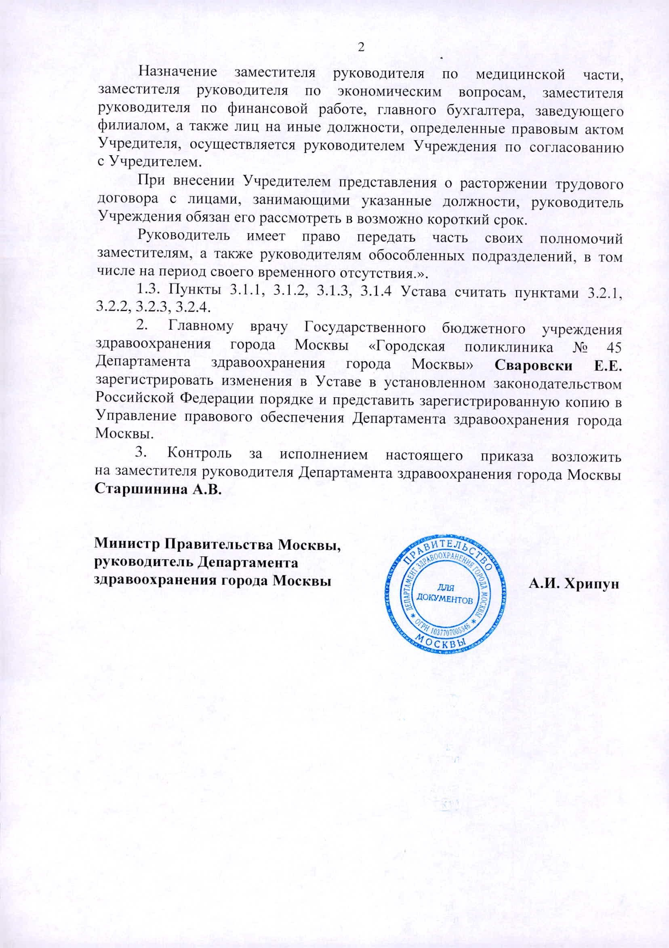

Документ зарегистрирован № 01-01-718 от 05.07.2023 Клычков Д.А. (Департамент здравоохранения города Москвы) Документ зарегистрирован № 01-01-2362/23 от 05.07.2023 ("ГП № 45 ДЗМ" ГБУЗ)

Страница 2 из 3. Страница создана: 05.07.2023 10:34

УТВЕРЖДЕНЫ

приказом Департамента здравоохранения города Москвы от *tJ j. 07./ P~..) N~7/:5'*

А.И. Хринун

ИЗМЕНЕНИЯ В УСТАВЕ

Государственного бюджетного учреждеlllfЯ здравоохранении города Москвы «Городская ПОЛИКЛllIIика*N~ 45* Департамента здравоохранении города Москвы»

ДОIIOЛНlIТУЬ став пунктом 1.9.6 в следующей редакции:

«1.9.6. Филиал *N~* 6, место нахождения: город Москва, улица Синявинская, дом 15.».

Изложить пункт 3.1 Устава в следующей редакции:

«3.1.СТРУКТУРА ОРГАI-IOВ УПРАВЛЕНИЯ УЧРЕЖДЕНИЕМ

Управление Учреждением осуществляется в соответствии с федеральными законами, законами и иными нормативными правовыми актами города Москвы и настоящим Уставом.

Исполнительным органом Учреждения является его руководитель. Руководитель Учреждения назначается Учредителем.

Назначение заместителя руководителя по медицинской части, заместителя руководителя по экономическим вопросам, заместителя руководителя по финансовой работе, главного бухгалтера, заведующего филиалом, а также лиц на иные должности, определенные правовым актом Учредителя, осуществляется руководителем Учреждения по согласованию с Учредителем.

При внесении Учредителем представления о расторжении трудового договора с лицами, занимающими указанные должности, руководитель Учреждения обязан его рассмотреть в возможно короткий срок.

Руководитель имеет право передать часть своих полномочий заместителям, а также руководителям обособленных подразделений, в том числе на период своего временного отсутствия.».

Пункты 3.1.1, 3.1.2, 3.1.3, 3.1.4 Устава считать пунктами 3.2.1, 3.2.2,

3.2.3, 3.2.4.

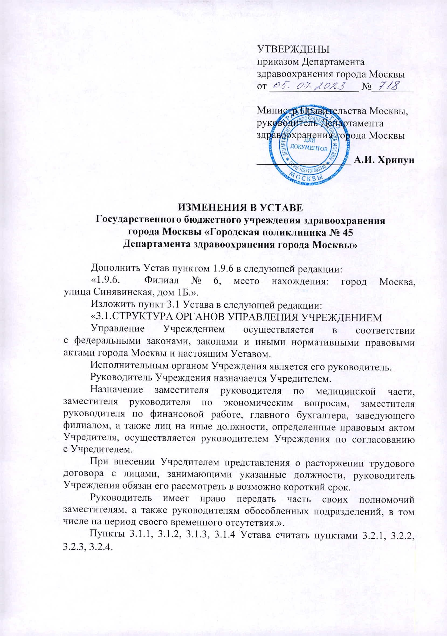

Документ зарегистрирован № 01-01-718 от 05.07.2023 Клычков Д.А. (Департамент здравоохранения города Москвы) Документ зарегистрирован № 01-01-2362/23 от 05.07.2023 ("ГП № 45 ДЗМ" ГБУЗ)

Страница 3 из 3. Страница создана: 05.07.2023 10:34